**值 班 专 报**

**第10期**

**2025年3月9日**

每周情况汇总〔2024〕第10期

【消防要情】

无

【灭火救援】

3月3日至3月9日，全市共接警出动14起，出动消防车辆28台（次）、消防救援人员140人（次）。

其中，火警14起，出动消防车辆28台（次）、消防救援人员140人（次）；抢险救援及社会救助0起，出动消防车辆0台（次）、消防救援人员0人（次）。

累计发送安全提示及处置要点40余条。

**本周典型火灾：**无

【综合信息】

截止3月3日至3月9日，支队对火灾录入情况进行抽查，根据《火灾与警情统计系统应用管理暂行规定》要求，各队站在对警情录入方面仍然抱有侥幸心理，常态化问题不断出现，下一步，支队指挥中心将对火灾录入方面问题进行全方面培训，加大审核、巡查力度。

截止3月3日至3月9日，支队对辖区消防站poc手台共计点调4次，各单位均应答及时，回答规范。

【全勤抽查】

无

【车辆监控】

本周支队利用车辆监控系统对辖区大队、站执勤车辆及行政车辆行驶情况进行3次抽查，车辆行驶状态平稳。

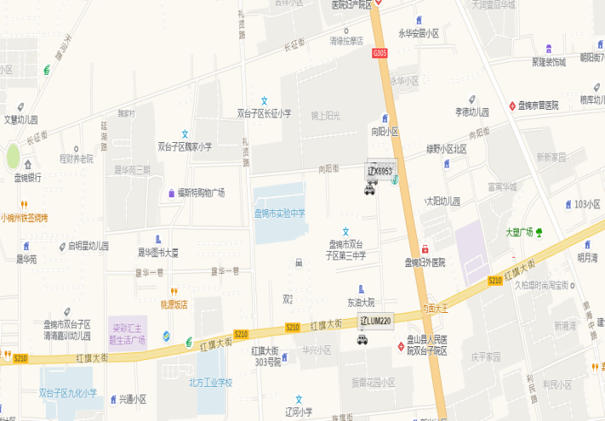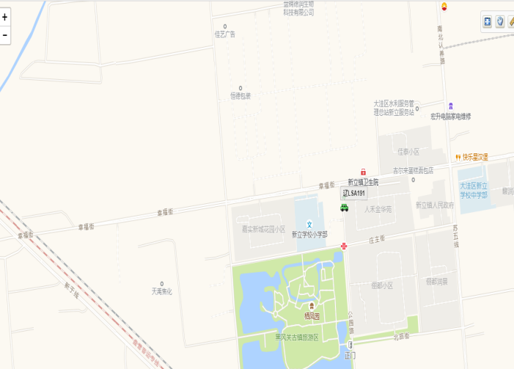

【队伍管理】

本周共计测酒422人、饮酒报备0人、饮酒安全提示0条。

指挥中心 编辑人：赵春浩 刘忠宝